Pressemitteilung
Bad Wildungen, 13.03.2020
Frühjahrsempfang in Rheinland-Pfalz
Politik und Wirtschaft zu Gast in Welschbillig
Am 7. März 2020 fand in Welschbittig-Ittel bei der Tischlerei Hubert Schmitt GmbH der Frühjahrsempfang des rheinland-pfälzischen Tischlerhandwerks statt. Zahlreiche Gäste aus Politik, Handwerk und Wirtschaft folgten der Einladung und sorgten für eine interessante Veranstaltung mit lebendigen Dialogen zwischen Handwerk, Politik und Gesellschaft.
Auch wenn es beim traditionellen Frühjahrsempfang des Tischlerhandwerks in erster Linie um andere Themen gehen sollte, gehörte ein Teil der Aufmerksamkeit natürlich dem Coronavirus, das sich derzeit auch in Europa weiterverbreitet. Aber Stefan Zock, Landesinnungsmeister des rheinland-pfälzischen Tischlerhandwerks, machte schon bei der Eröffnung des Frühjahrsempfangs klar, dass man sich von der gegenwärtigen Panikstimmung nicht die Veranstaltung vermiesen lassen werde. Insofern freute sich der Landesinnungsmeister über die rund 80 Gäste, die am vergangenen Samstag zum Tischlerbetrieb der Familie Schmitt nach Welschbillig-Ittel gekommen waren. Neben Nachbarn, Freunden, Mitarbeitern und Kollegen, waren auch zahlreiche politische Vertreter anwesend. Unter anderem nahmen die Bundestagsabgeordneten Corinna Rüffer und Andreas Steier, die Landtagsabgeordneten Ingeborg Sahler-Fehsel und Alexander Schweitzer, der Landrat des Kreises Trier-Saarburg, Günther Schartz, der Verbandsbürgermeister von Trier Land, Michael Holstein, sowie der Ortsbürgermeister Dieter Bretz am Frühjahrsempfang teil.
Politische Forderungen in angenehmer Atmosphäre
Insofern wurde der Frühjahrsempfang natürlich genutzt, um Forderungen des rheinland-pfälzischen Tischlerhandwerks an die Politik zu formulieren: So wünschte sich Landesinnungsmeister Stefan Zock vom Land Rheinland-Pfalz eine bessere Unterstützung von Auszubildenden – beispielsweise in Form eines Azubitickets nach dem Vorbild anderer Bundesländer. „Lehrlinge kommen direkt von der Schule, verdienen ihr erstes Geld und müssen einen ordentlichen Teil davon gleich in den Weg zur Berufsschule und zur Arbeit stecken.“, bemängelte Zock. Darüber hinaus fand der Landesinnungsmeister aber auch lobende Worte für die Landespolitik. Beispielsweise für die Erhöhung der Meisterprämie. Diese schaffe weitere Anreize, um junge Gesellinnen und Gesellen für eine Meisterfortbildung zu begeistern. Und gute Meister habe das Handwerk nötig, so Zock, der darauf verwies, dass mittlerweile zehntausende Handwerksbetriebe in Deutschland keinen Nachfolger mehr finden können. Daher forderte er von der Politik, dass Anreize für Betriebsübernahmen und Selbstständigkeiten geschaffen werden müssen und bemängelte dabei, dass viele junge Handwerksmeister aufgrund der zum Teil überbordenden Bürokratie die Selbstständigkeit scheuen.
Ein Betrieb, bei dem die Nachfolgeregelung hervorragend gelang, war der des Gastgebers des diesjährigen Frühjahrsempfangs: die Tischlerei Hubert Schmitt GmbH. So beschrieb Jörg Schmitt, der 2009 die Geschäftsführung von seinem Vater und Firmengründer Hubert Schmitt übernommen hatte, den langen Weg des Betriebes. 1978 vom Vater auf dem heimischen Bauernhof gegründet, baute die Tischlerei bereits 1980 die erste Fertigungshalle und beschäftigte damals drei Gesellen und bildete zwei Lehrlinge aus. Nach mittlerweile 42 Jahren hat sich der Betrieb zu einem modernen und international tätigen Unternehmen entwickelt, das 50 Mitarbeiter beschäftigt und über rund 4.500 Quadratmeter Fertigungsflächen verfügt. Nichtsdestotrotz nahm Senior-Chef Hubert Schmitt die Forderung von Stefan Zock auf und bemängelte ebenfalls die regulatorischen und bürokratischen Hürden, vor denen junge Betriebsnachfolger heutzutage stehen.
Der Vorsitzende der SPD-Fraktion im Landtag Rheinland-Pfalz, Alexander Schweitzer, nahm die inhaltlichen Anregungen des Tischlerhandwerks gerne auf und wünschte sich sogleich eine stärkere Interessensvertretung des Handwerks und damit verbunden auch einen besseren Austausch des Handwerks mit der Politik. Schweitzer bezeichnete Reinland-Pfalz voller Stolz als ein Land des Mittelstandes – so gehören 99,5 Prozent der Unternehmen dem Mittelstand an – und das Tischlerhandwerk als einen bedeutenden Teil davon. Denn das Tischlerhandwerk habe bereits Lösungen auf viele Fragen der heutigen Zeit. So könne es flexiblere Arbeitszeiten anbieten, um junge Menschen anzusprechen. Gleichzeitig stehe das Tischlerhandwerk für regionale Wertschöpfung und Nachhaltigkeit, da es deutlich besser sei, das regionale Holz vom Fachmann vor Ort bearbeiten zu lassen, als sich Produkte aus China ins Wohnzimmer zu stellen, so Schweitzer. Deswegen freute sich der Fraktionsvorsitzende besonders darüber, zur Veranstaltung eingeladen worden zu sein und zeigte sich froh, dass die Veranstaltung in Welschbillig überhaupt stattfand. Und auch wenn Schweitzer keine Angst vor dem Coronavirus schüren wollte, so mahnte er an, dass das Land dennoch vorsorglich Hilfsmaßnahmen für die rheinland-pfälzischen Betriebe auf den Weg bringen müsse. Für Schweitzer ist klar, dass die Umsätze der Betriebe in Zeiten globalisierter Wirtschaft aufgrund des Virus zurückgehen werden und forderte: „Wir müssen etwas tun, damit unsere Betriebe nicht eingehen, nur, weil die Leute nicht mehr vor die Türe gehen!“
In seinem Schlusswort stellte Hermann Hubing, Landesgeschäftsführer des rheinland-pfälzischen Tischlerhandwerks, die Bedeutung des Frühjahrsempfangs heraus. Nur indem man Wirtschaft, Politik und Gesellschaft zum Dialog einlade und ihnen moderne Betriebe wie den der Tischlerei Hubert Schmitt zeige, könne man Gehör für die eigenen Belange finden und zugleich das zum Teil immer noch angestaubte Image des Tischlerberufs aufpolieren.
Anschließend führten die Gastgeber Jörg und Hubert Schmitt ihre Gäste durch den Familienbetrieb, bevor es beim anschließenden Empfang in der Fertigungshalle der Tischlerei zu interessanten Gesprächen bei gutem Essen und angenehmer Musik kam.
Insgesamt 5.495 Zeichen (inkl. Leerzeichen)
Pressekontakt
Matthias Nothnagel
Tel.: 05621 / 7919-71
E-Mail: nothnagel@leben-raum-gestaltung.de
Auf der Roten Erde 9
34537 Bad Wildungen
Fotos
Frühjahrsempfang_1
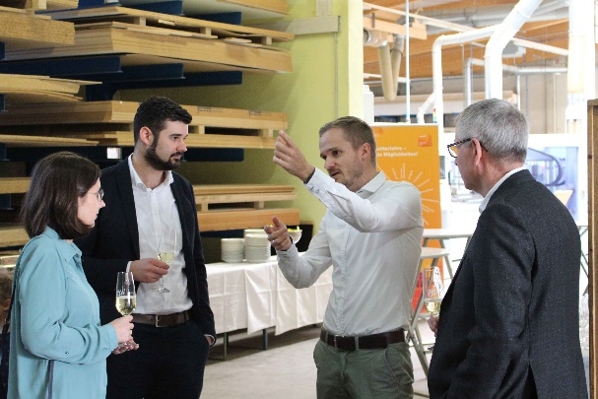
BU: Betriebsinhaber Jörg Schmitt (Mitte) während des Empfangs im Gespräch mit Gästen.

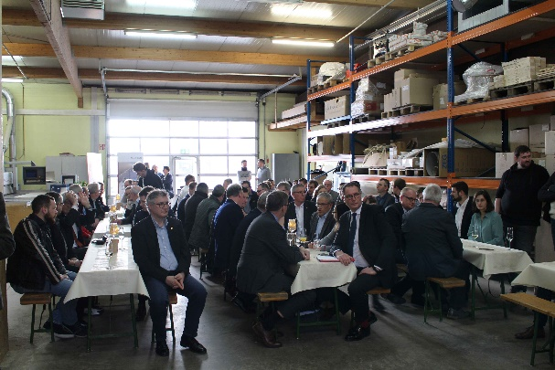
Frühjahrsempfang_RLP_2
BU: Insgesamt nahmen rund 80 Gäste am Frühjahrsempfang des rheinland-pfälzischen Tischlerhandwerks Welschbillig-Ittel teil.

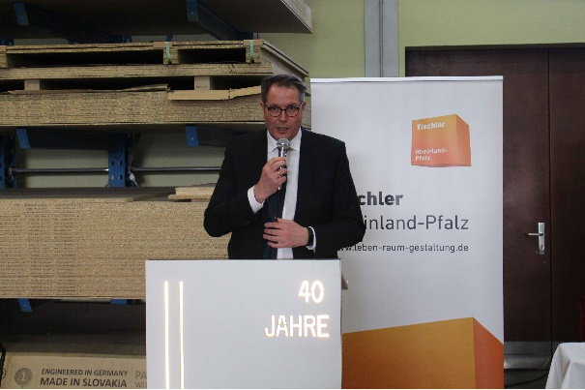
Frühjahrsempfang_3
BU: Alexander Schweitzer sprach davon, hinsichtlich der Corona-Krise ein Hilfspaket für die mittelständische Wirtschaft in Rheinland-Pfalz auf den Weg bringen zu wollen.

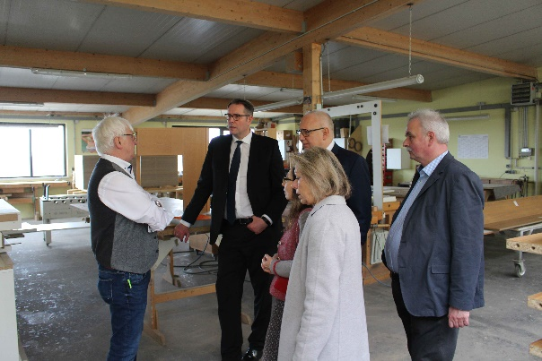
Frühjahrsempfang_RLP_4
BU: Betriebsführung (v.l.): Firmengründer Hubert Schmitt (l.) im Gespräch mit Alexander Schweitzer (2.v.l.) und Gästen.

Bildnachweis: Fachverband Leben Raum Gestaltung Hessen/Rheinland-Pfalz

